Meno a priezvisko:

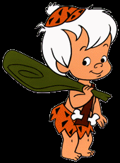

- Ústroj, ktorý umožňuje myslieť:
  - tvár
  - mozog
  - hlava

- Jedna zo základných zložiek životného prostredia:
  - kyslík
  - dusík
  - nikotín

- Dýchací ústroj:
  - pľúca
  - uši
  - hltan

- Najvyspelejšia živá bytosť:
  - opica
  - človek
  - slon

- Tráviaci ústroj:
  - žalúdok
  - obličky
  - mozog

- Tekutý odpad vylučovaný kožou:
  - pot
  - moč
  - voda

- Patria medzi základné živiny:
  - cukríky
  - alkohol
  - bielkoviny

- Tekutina, ktorá sa tvorí v obličkách:
  - moč
  - krv
  - mlieko

- Umožňuje ľuďom dorozumievať sa:
  - reč
  - rozum
  - hlas

- Močové ústroje:
  - obličky
  - pľúca
  - črevá

